天津市住房和城乡建设委员会
政务服务平台企业端

建筑施工特种作业操作资格证—证书复核

用户手册

天津市住房和城乡建设委员会
2021年4月

目 录
1 概述 1
2 系统的运行环境 1
3 更换电子证书 1
3.1 事项办理须知 1
3.2 更换电子证书申请 2

概述
本手册是《天津市住房和城乡建设委员会政务服务平台》的用户操作手册，全文以指导性的方式介绍了软件的结构，使用过程等各方面信息，主要面向软件的初次使用人员，旨在向用户提供直观、清晰的操作方式。

系统的运行环境
浏览器：chrome浏览器，推荐V50及以上版本；
操作系统推荐使用windows7及以上；
屏幕分辨率推荐使用1366*768及以上；

证书复核

事项办理须知
点击“在线办理”，弹出下图界面，勾选“我已阅读并确认上述事项办理须知”后，点击“同意”，进入项目申报界面。

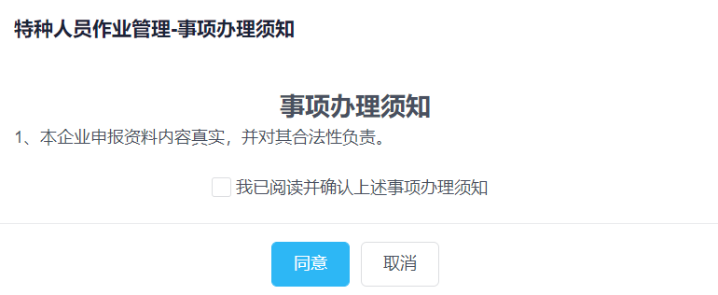
图 3-1我要办事-在线办理-企业申请

申请人信息
进入申请人信息页面，如图 3-2申请人信息所示，自行录入所有信息。
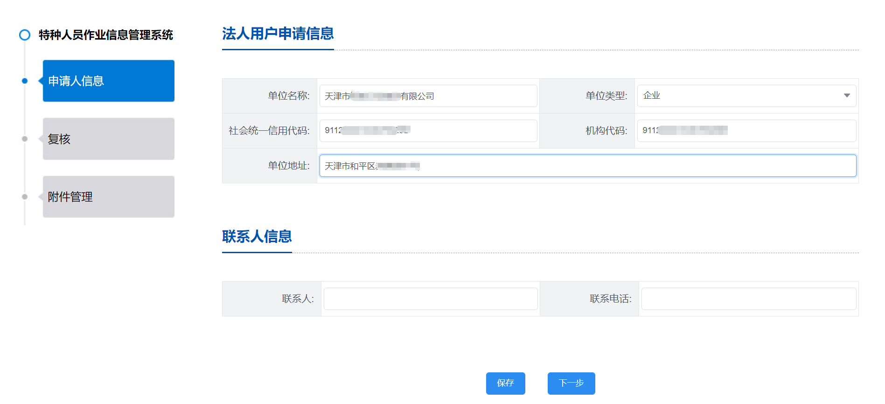
图 3-2申请人信息

下一步：点击“下一步”，进入下一个表单。

证书复核申请
进入证书复核申请页面，如果3-3所示：
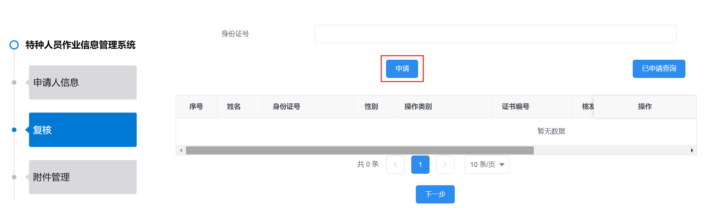
图 3-3证书复核申请

申请：点击“申请”按钮，输入需要申请复核的特种作业人员的身份证号，如果3-4所示：
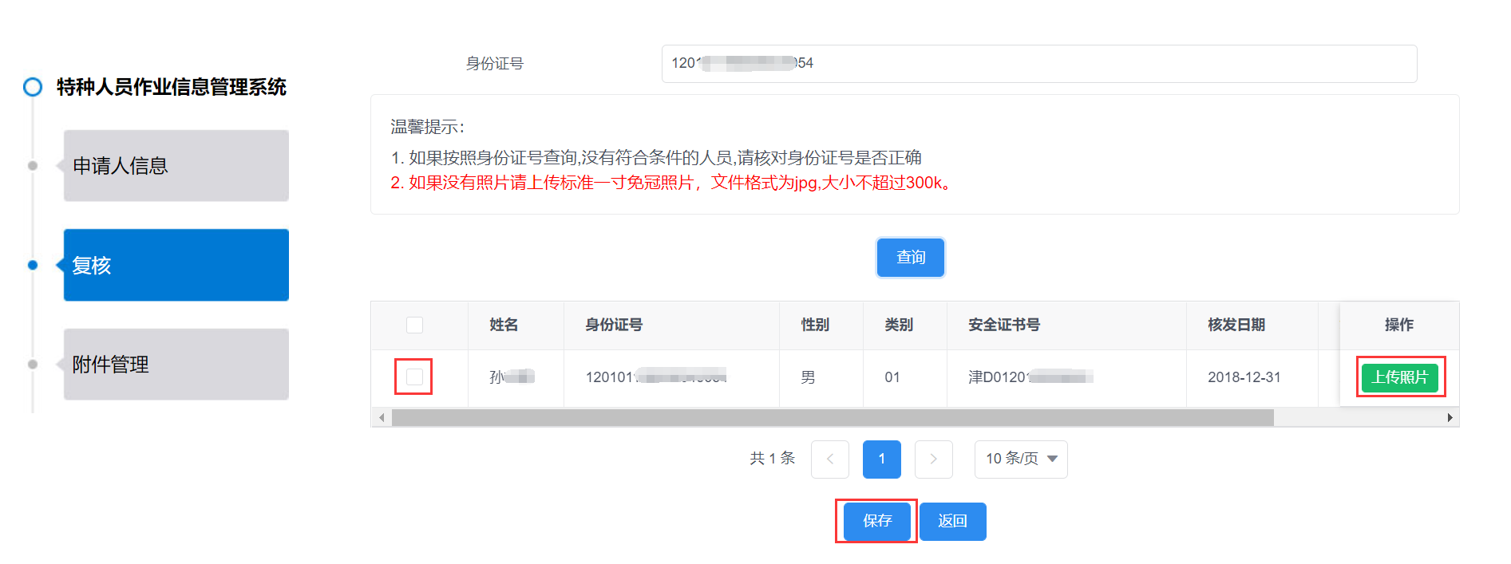
图 3-4 输入身份证号
如果查询到符合条件的特种作业人员，就会显示在列表中；
上传照片：如果是2019年之前获得证书的人员，需要上传证件照片，要求标准一寸免冠白底证件照片，文件格式为jpg,大小不超过300k。
保存：先在前面的复选框打钩，然后点击“保存”按钮，保存要复核的证书信息；
返回：选择好需要复核的证书后，点击“返回”按钮，返回“证书复核申请”页面。

已经选择好的复核证书，已经出现在证书复核申请管理列表里，如图3-5所示：
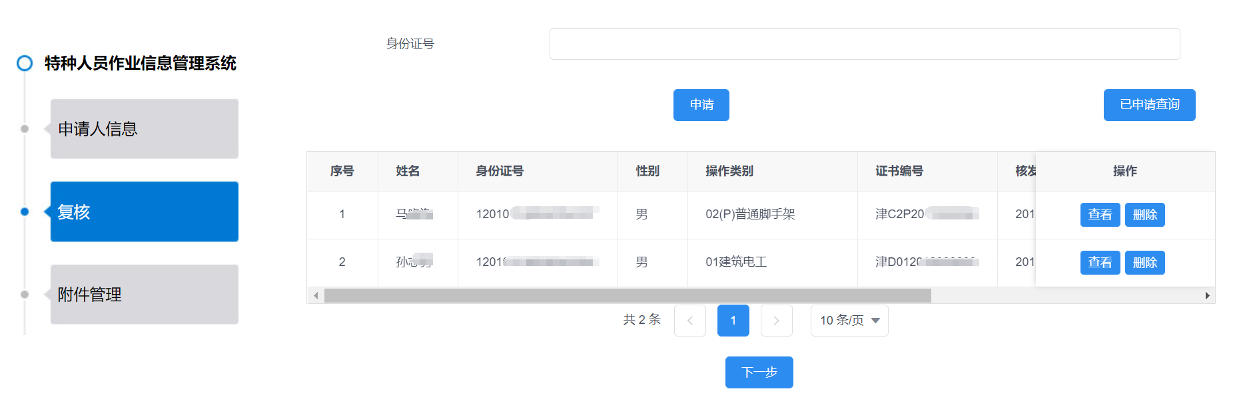
图 3-5证书复核申请
查看：点击“查看”按钮，显示证书复核的详情页面；
删除：点击“删除”按钮，可以删除已经选择的证书；
下一步：点击“下一步”按钮，进入申请提交页面；
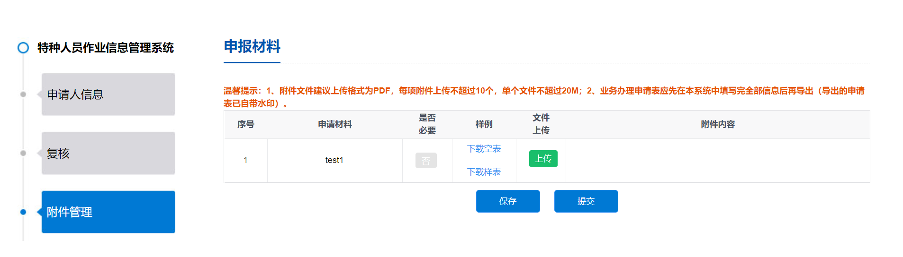
图 3-6页面提交
上传：上传申报材料，附件格式支持word、excel、pdf、jpg等多种格式文件，同一项支持上传多个附件；
保存：如果不想马上提交，可以点击“保存”按钮，暂存已经选择的证书复核信息；
提交：点击“提交”按钮，完成了证书的复核申请；

